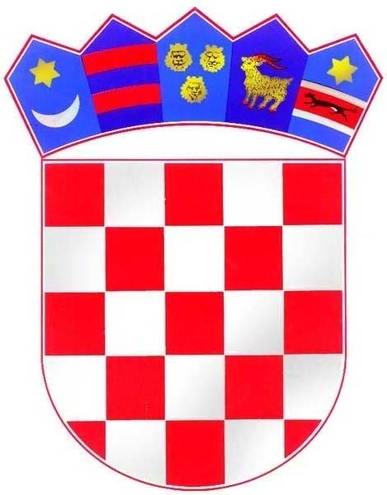
REPUBLIKA HRVATSKA
KRAPINSKO - ZAGORSKA ŽUPANIJA

OPĆINA MIHOVLJAN
OPĆINSKI NAČELNIK

KLASA: 740-01/20-01/02
URBROJ: 2211/07-20-01
Mihovljan, 7.7.2020.

Temeljem uputa Ministarstva pravosuđa, Samostalnog sektora za suzbijanje korupcije, a u svrhu uvida u transparentnost rada jedinica lokalne i područne (regionalne) samouprave, Općina Mihovljan objavljuje popis korisnika donacija i sponzorstava

ZA RAZDOBLJE 01.01.-30.06.2020.

R.br. | KORISNIK | Doznačen iznos u kunama
1. | DVD Mihovljan – za redovnu djelatnost temeljem Zakona o vatrogastvu | 97.000,00
2. | Hrvatski crveni križ, gradsko društvo Zlatar – temeljem Zakona o Hrvatskom Crvenom križu | 11.000,00
3. | Udruga umirovljenika „UUM“ Mihovljan – temeljem Ugovora o dodijeli financijskih sredstva za 2020.g. | 5.000,00
4. | NK „Rudar“ Mihovljan – temeljem Ugovora o dodijeli financijskih sredstava za 2020. g. | 30.000,00
5. | Udruga vinogradara i podrumara „LUCEN“ Mihovljan – temeljem Ugovora o dodijeli financijskih sredstava za 2020. g. | 5.000,00
6. | Sveta Ana – udruga za pomoć djeci s teškoćama u razvoju i osoba s invaliditetom KZŽ – temeljem Ugovora o dodijeli financijskih sredstava za 2020.g. | 3.000,00
7. | Kulturno umjetničko društvo – KUD Mihovljan temeljem Ugovora o dodjeli financijskih sredstava za 2020. godinu | 3.000,00
8. | Lovačko društvo za uzgoj, zaštitu i lov divljači „TRČKA“ Mihovljan temeljem Ugovora o dodjeli financijskih sredstava za 2020. godinu | 15.000,00
9. | Sportsko rekreacijski klub „NEC“ temeljem Ugovora o dodjeli financijskih sredstava za 2020. godinu | 5.000,00
10. | Put mogućnosti temeljem Ugovora o dodjeli financijskih sredstava za 2020. godinu | 1.500,00
11. | Udruga slijepih Krapinsko-zagorske županije temeljem Ugovora o dodjeli financijskih sredstava za 2020. godinu | 500,00
12. | Stolnoteniski klub „Mladost“ Mihovljan temeljem Ugovora o dodjeli financijskih sredstava za 2020. godinu | 2.000,00
13. | Udruge za očuvanje i promociju glazbe „Zagorje moje“ - temeljem Zaključka | 1.000,00
14. | Donacija crkvi Mihovljan – za uređenje crkvenih objekata – temeljem Zaključka | 12.000,00
15. | Udruga općina i gradova - članarina | 1.543,87
 | UKUPNO | 192.543,87

Općinski načelnik
Zlatko Bartolić

